Приложение 2

Практическое задание «Моделирование элементов автоматических систем»

Задание. Для заданных элементов (таблица 1) и типового звена общего вида (таблица 2) необходимо подготовить исходные данные и провести моделирование переходного процесса при единичном ступенчатом входном воздействии.

Таблица 1 Варианты индивидуальных заданий для моделирования элементов автоматических систем.

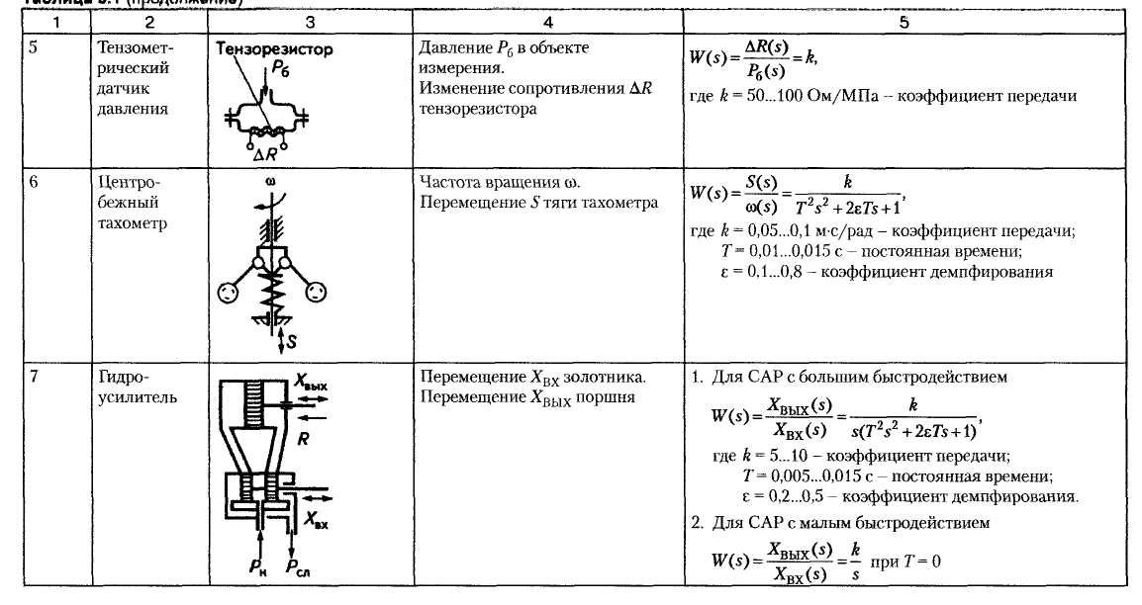
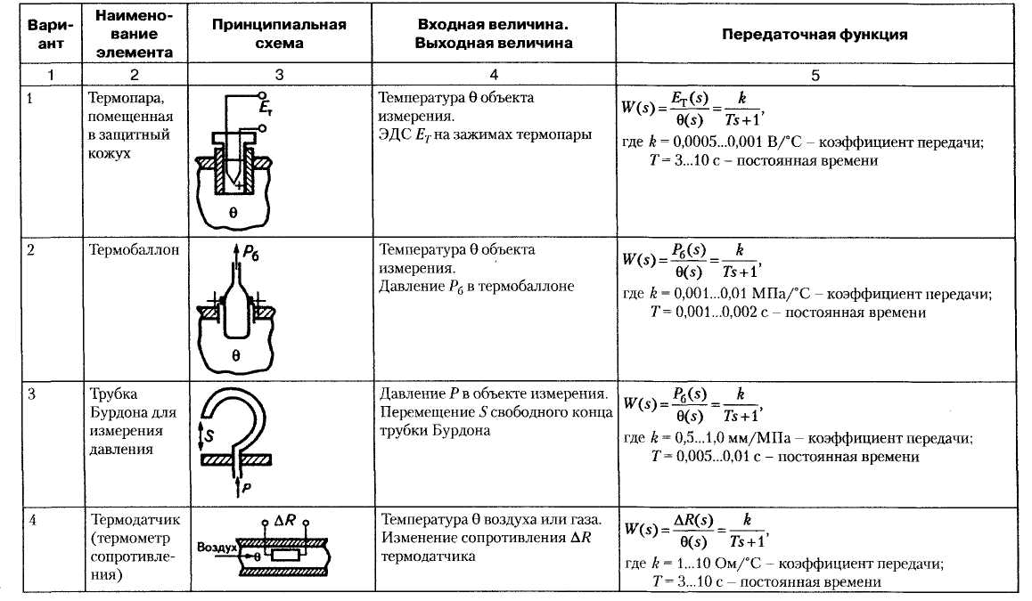
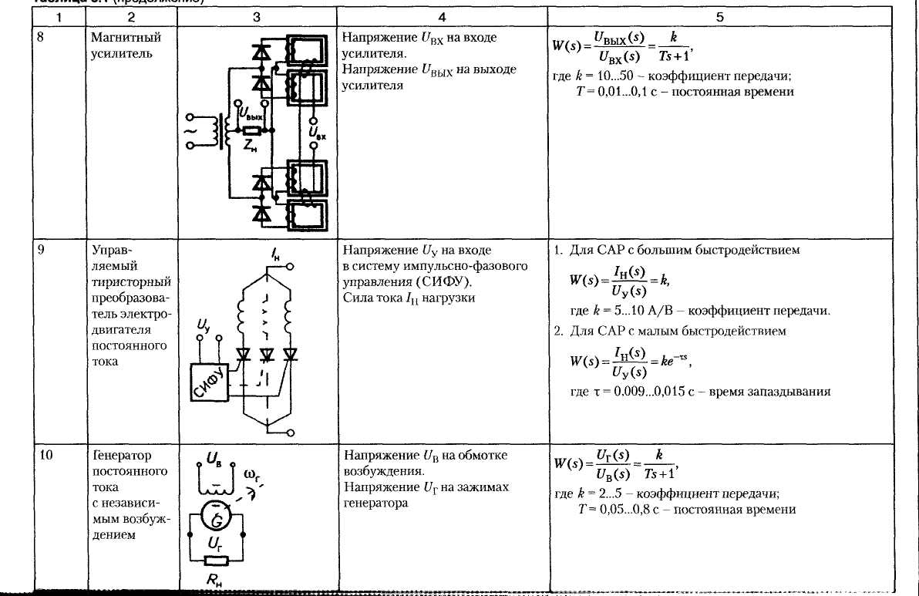

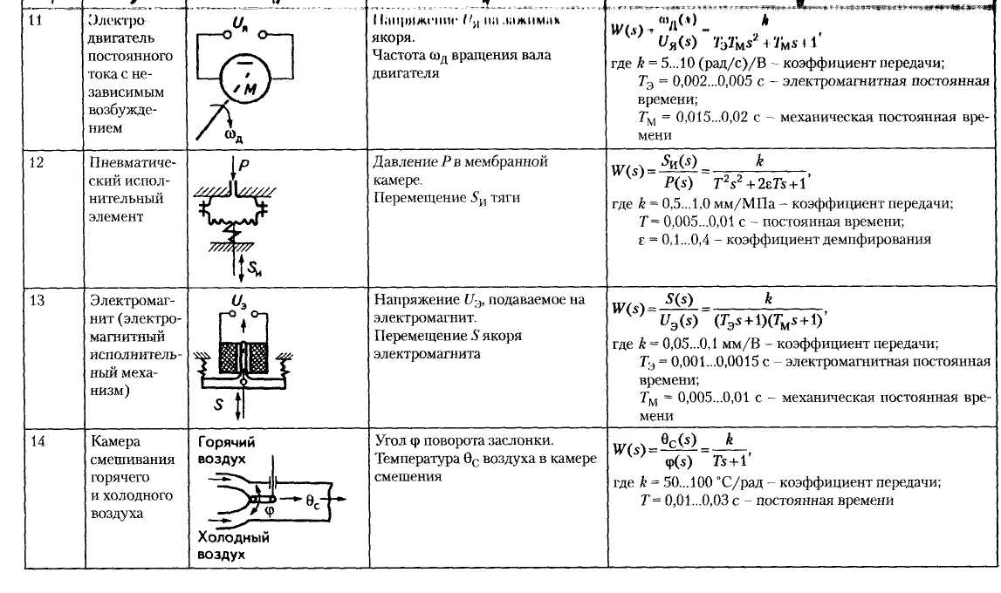
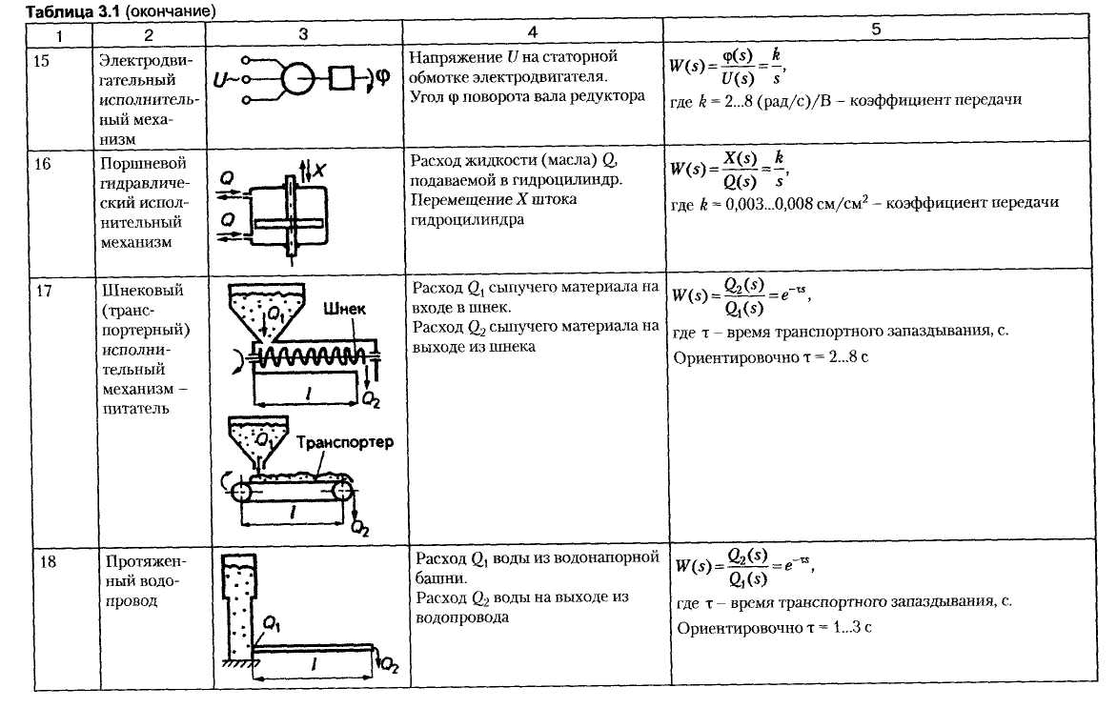

Таблица 2 Варианты индивидуальных заданий для моделирования звеньев общего вида
.
